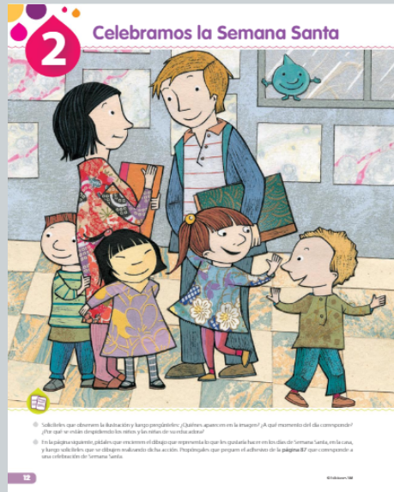
RECUERDA TU SEMANA SANTA Y DIBUJA LO QUE HICISTE ESOS DIAS.
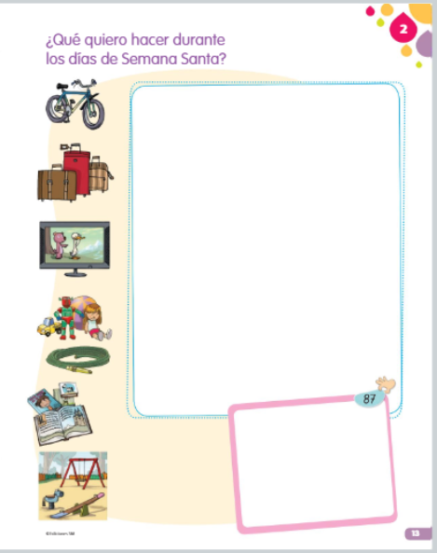
ENCIERRA ALGUNAS DE LAS IMÁGENES DE LA IZQUEIRDA QUE TENGAN RELACIÓN CON LA ACCIÓN QUE REALIZASTE.
OBSERVA EL VIDEO DE LA ENTRADA DE JESÚS A JERUSALEN.
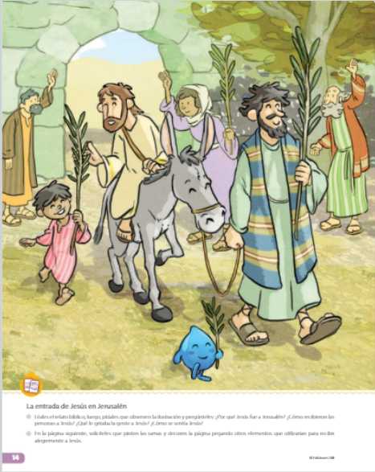
COMENTA CON TUS PADRES LAS ACCIONES DE LAS PERSONAS AL VER A JESÚS.

COLOREA LOS RAMITOS CON QUE ALABABAN LAS PERSONAS A JESÚS.
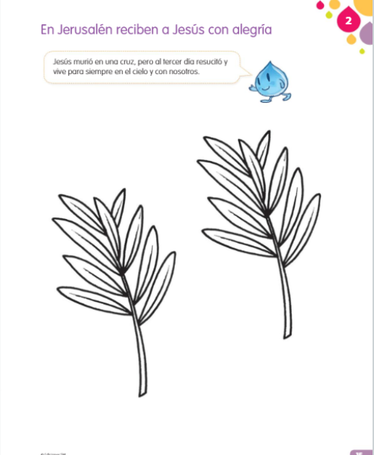

OBSERVA LAS IMÁGENES Y COMENTEN EN FAMILIA COMO CELEBRAN ALGUNJAS PERSONAS SEMANA SANTA. ESTE AÑO FUE MUY DIFERENTE. TODOS VIVIERON SUS CELEBRACIONES EN CASA.
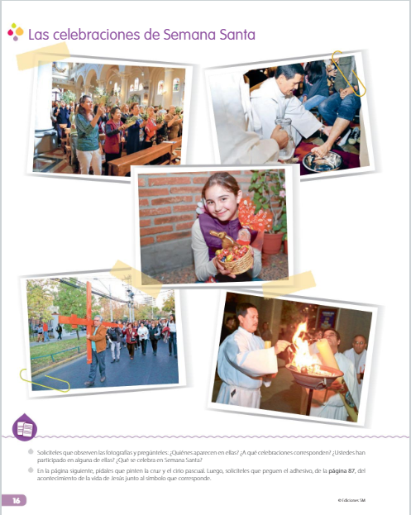
COMENTEN EN FAMILIA ESTOS DOS SIGNOS. ¿TIENES EN CASA UNA CRUZ O UN CIRIO?
LA CRUZ NOS RECUERDA QUE JESÚS DIO SU VIDA POR AMOR A TODOS NOSOTROS
Y LA LUZ ENCEDNDIDA DEL CIRIO, QUE JESÚS HA RESUCITADO Y VIVE EN MEDIO DE NOSOTROS.
DIBUJA O PEGA UNA IMAGEN QUE MUESTRE LO QUE REPRESENTA CADA UNO DE ESTOS SIGNOS.
